Création Spot TV

Titre du Spot TV : Stop à le Harcèlement

- Note d'intention :
Ce spot TV vise à sensibiliser le public sur les conséquences de le harcèlement et à promouvoir l'empathie et le respect mutuel dans toutes les interactions sociales. Nous voulons mettre en lumière les différents types d'harcèlement auxquels les gens peuvent être confrontés et encourager les spectateurs à prendre position contre cette forme de violence. L'objectif est de créer une narration puissante qui suscite l'émotion et encourage à l'action.

Numéro de séquence 1 - Scène d'ouverture

- Moment de la journée : Matinée ensoleillée
- Description : Une adolescente, Marie, marche seule dans les couloirs de l'école, tête baissée, évitant les regards. On entend des murmures et des rires étouffés autour d'elle.
- Données techniques : Utilisation de plans rapprochés pour capturer l'expression de tristesse sur le visage de Marie. Lumières douces pour créer une ambiance intimiste.
- Intentions de mise en scène : Mettre en avant la solitude et le malaise ressentis par la victime d'harcèlement dès le début.

Numéro de séquence 2 - Harcèlement verbal
- Moment de la journée : Après-midi
- Description : Marie est assise seule à la cantine. Un groupe d'élèves se moque d'elle, la pointant du doigt et chuchotant des insultes à son sujet.
- Données techniques : Utilisation de plans larges pour montrer l'isolement de Marie parmi ses pairs. La lumière se concentre sur les visages moqueurs des harceleurs.
- Intentions de mise en scène : Mettre en évidence les effets dévastateurs du harcèlement verbal sur l'estime de soi de la victime.

Numéro de séquence 3 - Harcèlement en ligne
- Moment de la journée : Soirée
- Description : Marie est chez elle, assise devant son ordinateur portable. Des messages haineux et des menaces apparaissent sur son écran, provenant de comptes anonymes sur les réseaux sociaux.
- Données techniques : Plans serrés sur le visage de Marie exprimant de la peur et de la détresse. La lumière tamisée crée une atmosphère sombre et inquiétante.
- intentions de mise en scène : Illustrer les dangers de le harcèlement en ligne et son impact psychologique sur les victimes.

Numéro de séquence 4 - Appel à l'action
- Moment de la journée : Nuit
- Description : Marie est assise seule dans sa chambre, en larmes. Une voix off encourage le public à prendre position contre le harcèlement et à soutenir les victimes.
- Données techniques : Utilisation de plans serrés sur le visage de Marie pour souligner son émotion. La lumière douce crée une atmosphère de réconfort.
- intentions de mise en scène : Encourager l'empathie et la solidarité envers les victimes d'harcèlement, incitant à l'action.

Raccords image/son :

- Transition douce entre chaque séquence pour maintenir le flux narratif.
- Utilisation de musique émotionnelle pour renforcer l'impact des scènes et des dialogues.
- Les sons d'insultes et de pleurs ajoutent au réalisme et à l'intensité de la narration.

Dialogues :
- Voix off : Le harcèlement peut prendre de nombreuses formes. Ne restez pas silencieux. Agissez contre le harcèlement aujourd'hui. Contacter le XX XX XX XX XX ou se rendre sur Harcèlement.fr

Ce spot TV vise à susciter une prise de conscience sur l'importance de lutter contre le harcèlement sous toutes ses formes et à encourager un changement positif dans les comportements individuels et sociaux.

Storyboard à partir d’image IA
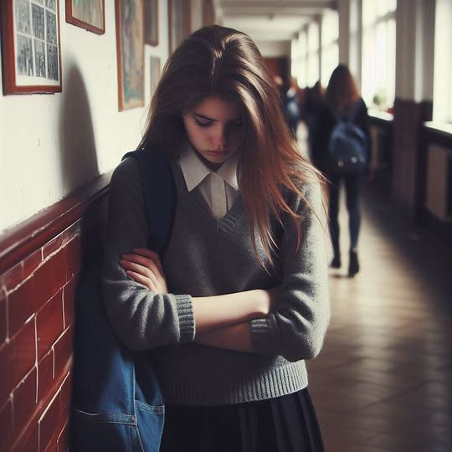
Plan 1 :
Image : Une adolescente solitaire marche dans les couloirs de l'école, tête baissée.
Description : Marie se sent seule et isolée à l'école.

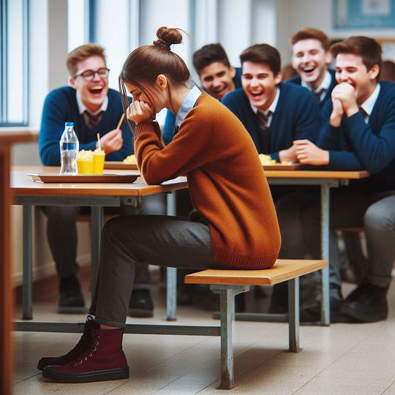

Plan 2 :
Image : Vue de côté de Marie assise seule à la cantine, des élèves se moquent d'elle en arrière-plan.
Description : Marie est victime de moqueries à la cantine.


Plan 3
Image : Marie chez elle, regardant son téléphone avec une expression inquiète.
Description : Marie reçoit des messages haineux sur son téléphone.

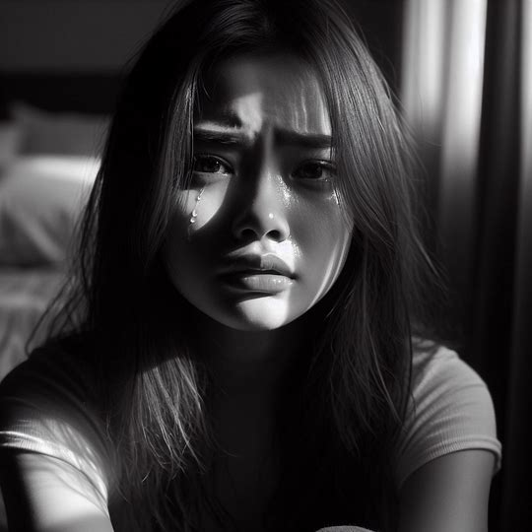
Plan 4 :
Image : Gros plan sur le visage de Marie en larmes dans sa chambre.
Description : Marie est en larmes, victime d'harcèlement en ligne.


Plan 5 :
Image : Marie assise seule dans sa chambre, une voix off encourage à agir contre le harcèlement.
Description : Marie est encouragée à ne pas rester silencieuse au harcèlement.


Plan 6 :
Image : message "Stop à le harcèlement".
Description : Message final appelant à l'action contre le harcèlement.

